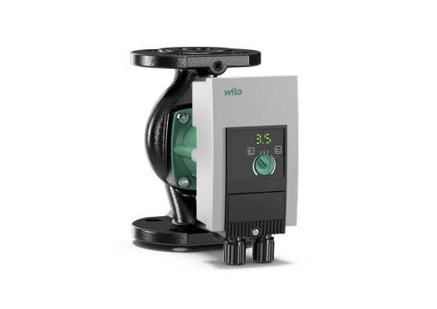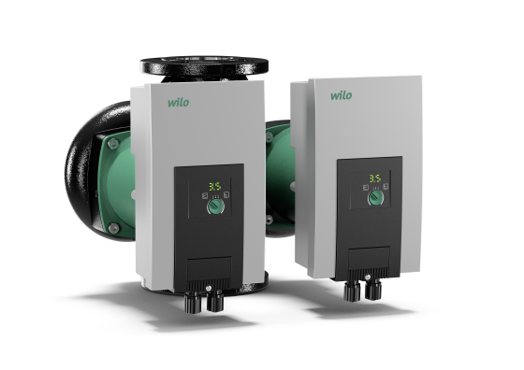
Descriptif circulateurs électroniques Wilo-Yonos MAXO et Wilo-Yonos MAXO-D
Les circulateurs simples et doubles seront de marque Wilo type Yonos MAXO et Yonos MAXO-D constitués d’un moteur synchrone à commutation électronique ECM et devront répondre à la directive ERP avec un EEI ≤ 0,23.
Garantie constructeur de 3 ans.

Descriptif et fonctionnalités :
Interface utilisateur avec écran LED 7 segments qui garantit une configuration facile et intuitive du paramétrage avec affichage de la hauteur manométrique et des codes défauts.

Convertisseur de fréquence intégré permettant d’ajuster la vitesse du circulateur en fonction du mode de régulation choisi :
- Consigne de ΔP constant ou un ΔP variable avec réglage précis par incrément de 0,5 m.
  - Consigne de vitesse constante en trois niveaux de puissance.

Chaque moteur sera équipé d’un module WILO CONNECT qui permettra :
  - Le pilotage intégré de deux circulateurs simples ou d’un circulateur double avec indicateur de défaut pour le circulateur concerné et commutation automatique en cas de défaillance.
  - La surveillance de la disponibilité opérationnelle au moyen du report de marche centralisé et du report de défauts centralisé via la gestion technique du bâtiment.
  - La mise en marche progressive et l’arrêt à distance via la gestion technique du bâtiment.

De manière générale les circulateurs devront répondre aux exigences suivantes :
- Plage de température du fluide de -20°C à 110°C.
- Plage de température ambiante de -10°C à 40°C.
- Pression de service maximum de 6/10b ou 6b (exécution spéciale 10b) selon modèle.
- Corps de pompe en fonte grise avec revêtement cataphorèse, arbre en acier inoxydable, roue en polypropylène et paliers en carbone imprégné de résine.
- Affichage à LED pour visualiser le réglage de la valeur de consigne et affichage des messages d'erreur.
- Données d'état et voyant de défaut.
- Protection moteur intégrale avec déclencheur électronique intégré.
- Fonctionnement en maître/esclave possible entre deux pompes simples ou une pompe double avec permutation automatique.

